

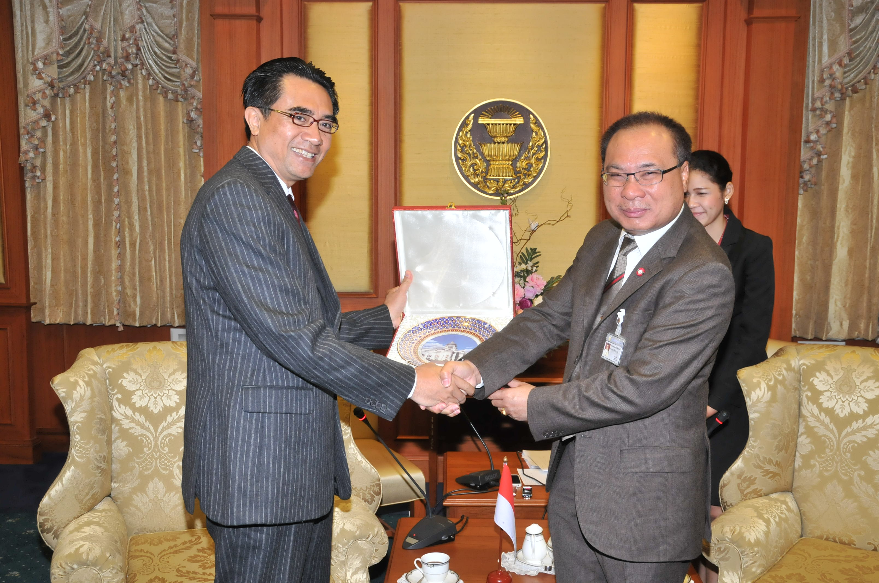

ทูตอินโดนีเซียคนใหม่เข้าเยี่ยมคารวะประธานรัฐสภา

นายสมศักดิ์ เกียรติสุรนนท์ (ขวา) ประธานรัฐสภาและประธานสภาผู้แทนราษฎร ให้การรับรองและมอบของที่ระลึก ให้แก่ นายลุตฟี ราอุฟ (ซ้าย) เอกอัครราชทูตวิสามัญผู้มีอำนาจเต็มแห่งสาธารณรัฐอินโดนีเซียประจำประเทศไทย ที่เข้าเยี่ยมคารวะในโอกาสเข้ารับหน้าที่และกระชับความสัมพันธ์ระหว่างประเทศ ณ ห้องรับรอง อาคารรัฐสภา ๑ เมื่อวันก่อน

*******************

